数据上报使用说明书
本说明书侧重于说明数据上报操作流程，来华留学生管理信息系统（以下简称系统）其它模块说明详见系统用户使用说明书。

用户界面说明
数据上报模块界面遵循系统风格，系统的菜单共分二级：导航菜单和子菜单。

导航菜单及子菜单
导航菜单又称主菜单。 图1.1.1为登录成功后显示的菜单页面。
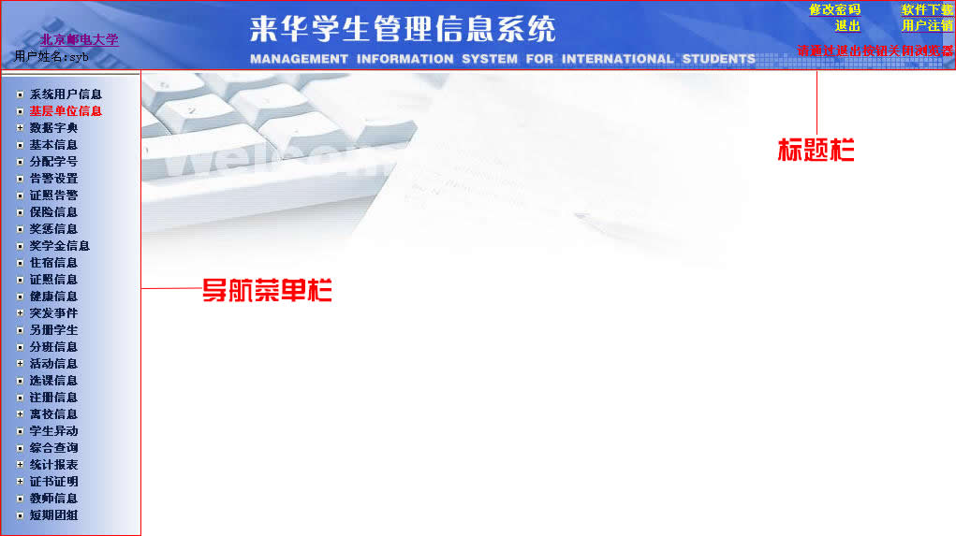
图 1.1.1
单击某个主菜单项，可能出现两种情况；
情况1：主菜单项中有子菜单，则展开子菜单（如图 1.1.2）。
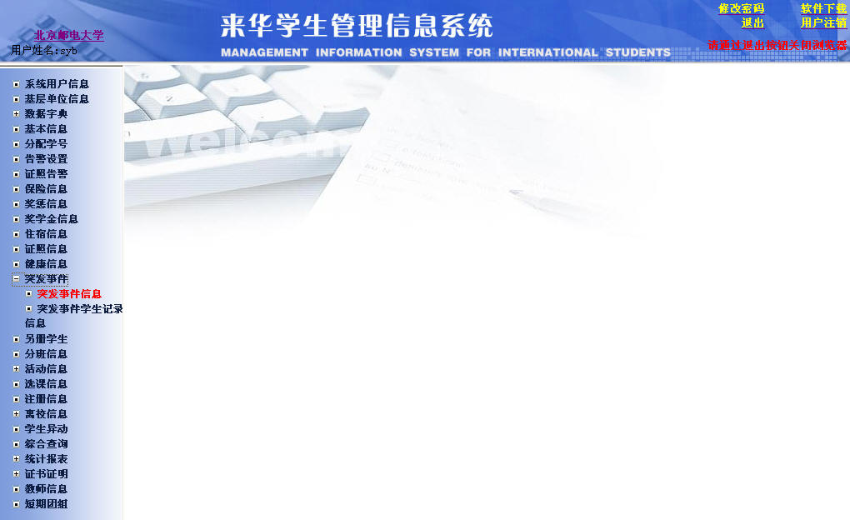
图 1.1.2
情况2：主菜单项中没有子菜单，则直接进入该模块的关联页面（如图 1.1.3）。
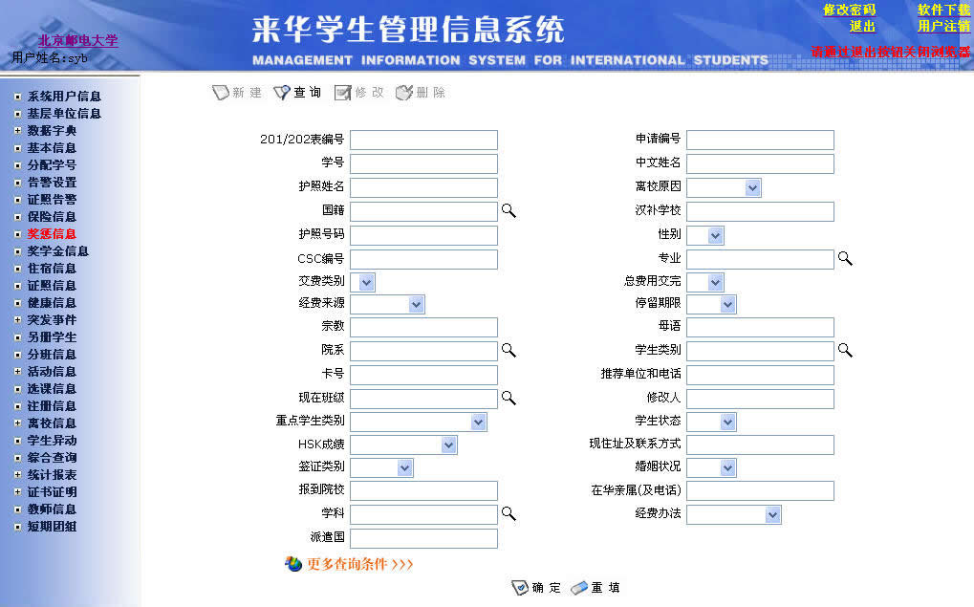
图1.1.3
注：图1.1.3是简化图。由于IE浏览器的限制，不能把页面中的所有项同时全部显示在一屏上，出于说明的方便，经过了图象处理。
末端菜单项：没有下级菜单，直接打开操作页面的菜单项称为“末端菜单项”。
关联页面 ：末端菜单直接打开的页面称为该末端菜单项的“关联页面”。

功能模块及其命名
本系统将每个“末端菜单项”对应的功能集合称为“模块”。模块以它的末端菜单项命名。系统的主菜单项及其子菜单详见系统使用说明书。

上报、查询模块的开通步骤
开通上报、查询模块的操作步骤为：
  - 以具有管理员权限的账号登录系统。
  - 点击导航栏中菜单，进入“系统用户信息”查询模块，如图3.1所示：
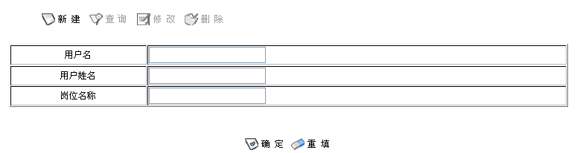
图3.1
  - 在图3.1中输入查询条件，点击查询页面上的“确定”按钮，系统进入查询结果页面，如图3.2所示。在查询结果页面选中数据所在行的复选框中，点击页面上方的“修改”按钮（或数据所在行“修改”按钮，见图3.2蓝色方框指示区域），系统进入修改页面。
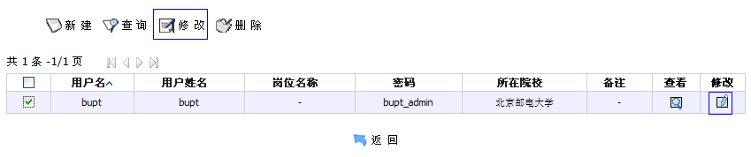
图3.2
  - 在修改页面中，如图3.3所示，勾选“上报”和“查询”两项（见图3.3蓝色方框指示区域），并按“保存”按钮确认修改。
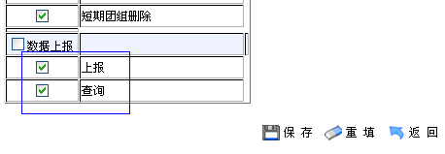
图3.3
  - 重新登陆系统，导航栏出现“数据上报”主菜单和“上报”、“查询”两个子菜单。进入“上报”模块，根据提示操作，可以完成本年在过学生数据的上报工作。上报完成后，进入“查询”模块可以查看上报数据的分类统计数据。

上报操作步骤
- 点击导航栏“上报”子菜单，进入数据上报页面，如图4.1所示。点击，系统将首先对院校本年度上报数据的规范性进行检查。根据各院校的情况，系统可能跳转到不同页面。如果院校本年度上报数据中没有不规范数据，系统跳转到步骤（三）所示页面，否则跳转到步骤（二）所示页面。
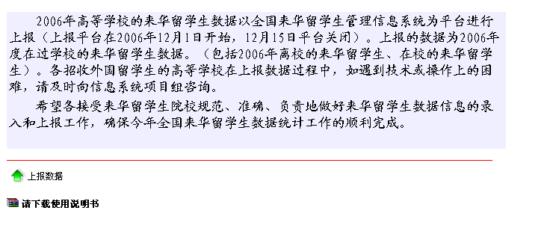
图4.1
- 院校本年度上报的数据中存在不规范数据时，系统跳转到图4.2所示页面，提示用户修改不规范数据。不规范数据被修改完毕之后，用户再次进入“上报”模块便可继续数据上报的后续操作。点击“不规范数据”按钮，用户可下载包含所有不规范数据的excel文件。该文件以颜色标识数据不规范的原因，详见附录。不规范数据有两类，基本信息和短期团组，具体修改步骤为：
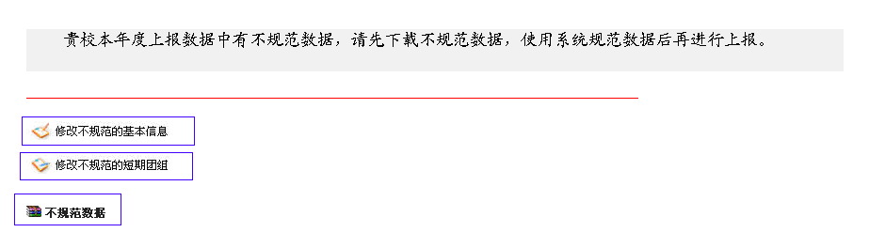
图4.2
说明：
  - 根据各院校情况不同，各用户看到的图4.2页面也不相同，例如某院校仅存在不规范基本信息时，页面只有“修改不规范的基本信息”按钮。

      - 修改不规范基本信息的操作步骤
        - 点击按钮，页面显示不规范基本信息列表。如图4.3所示：
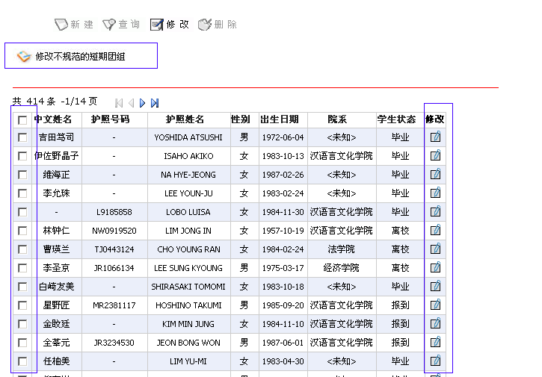
图4.3
        - 点击数据所在行按钮修改单条记录；或者点击，勾选若干条记录，点击按钮修改多条记录。执行上述任意一种操作，系统都会进入修改基本信息的对应页面，如图4.4所示。
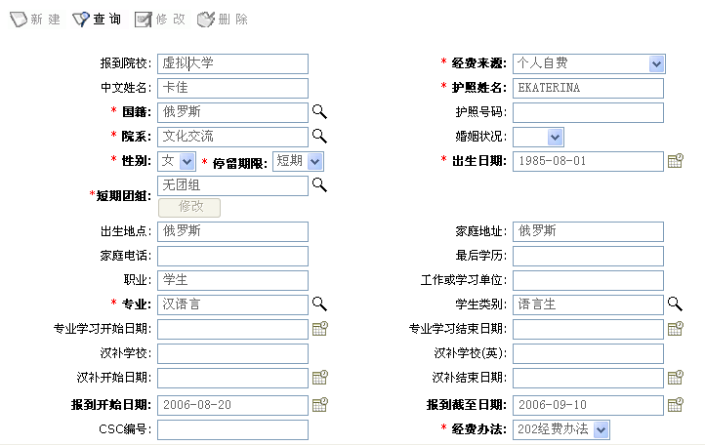
图4.4
说明：
  - 修改页面的数据项要求以及操作同基本信息模块。
  - 红色星号所示数据项为必填数据项。
  - 状态和时间相关联，例如：当学生处于报到状态时，其报到时间必填，但不应该有离校时间；当学生处于离校状态时，其报到时间、离校时间和离校原因必填。
  - 有团组的短期生，其状态应为报到或离校中的一种，其报到时间与其所属团组的来华日期应一致。
      - 修改不规范的短期团组
        - 点击，页面显示不规范短期团组列表。如图4.4所示：
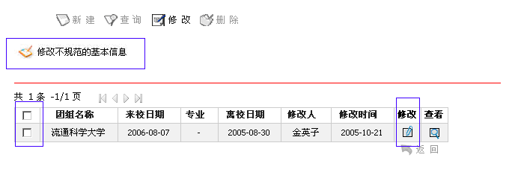
图4.4
        - 点击数据所在行按钮修改单条记录；或者点击，勾选若干条记录，点击按钮修改多条记录。执行上述任意一种操作，系统都会进入修改短期团组的对应页面，如图4.5所示。
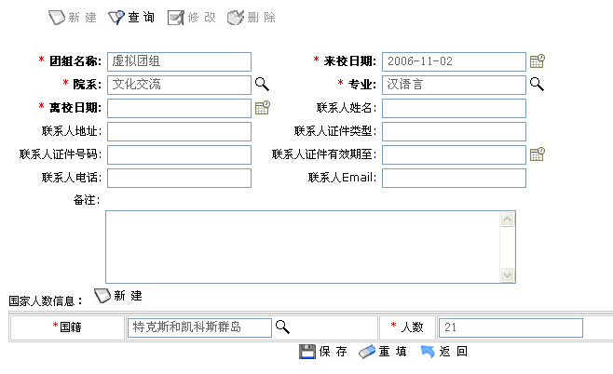
图4.5
说明：
  - 修改页面的数据项要求以及操作同短期团组模块。
  - 红色星号所示数据项为必填数据项。
- 院校本年度上报的数据中不存在不规范数据时，系统跳转到确认页面，如图4.6所示。用户可点击，选择查看上报的基本信息或短期团组，如图4.7、4.8所示。
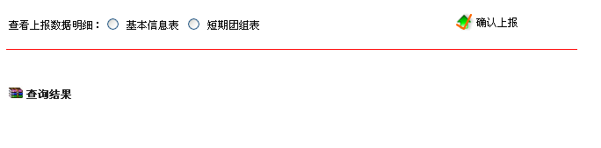
图4.6
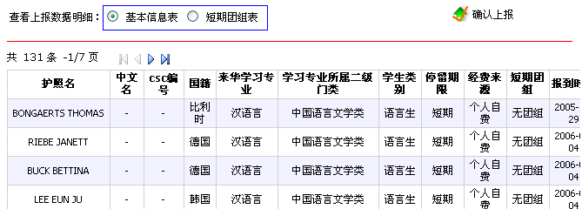
图4.7
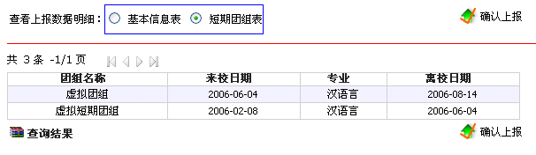
图4.8
- 用户确认无误后，点击进行上报。系统弹出窗口提示上报成功。
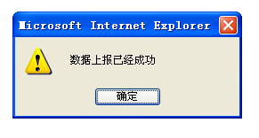
- 上报成功后，系统跳转到图4.9所示页面。用户可以在数据上报查询模块查看数据统计结果。
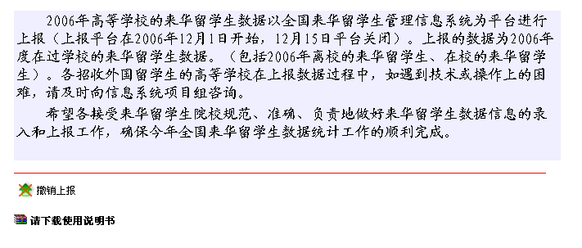
图4.9
- 系统提供撤销上报功能。如上报数据发生改变，用户可点击按钮（见图4.9）撤销本次上报，重新进行上报操作。
- 如上报过程中出现问题，页面将显示提示信息。
- 数据上报截至后，系统将不允许院校进行数据上报操作。
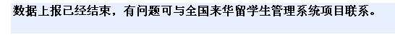

查询操作步骤
- 必须先进行上报操作，才能使用“查询”模块。下图显示了未上报数据时进入查询模块的情形，系统会自动跳转到上报页面。
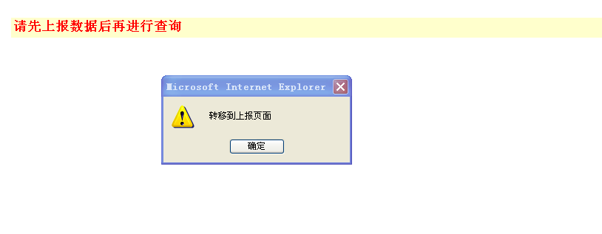
- 在数据上报查询模块，从下拉框中选择要统计的报表种类，如果没有此类型数据，系统提示“本次上报数据中此类型数据共有0条”。
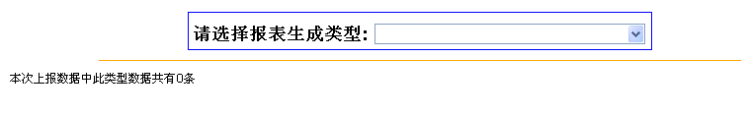
- 如果有此类型数据，系统会自动将报表结果显示在页面上，并提供文件下载。
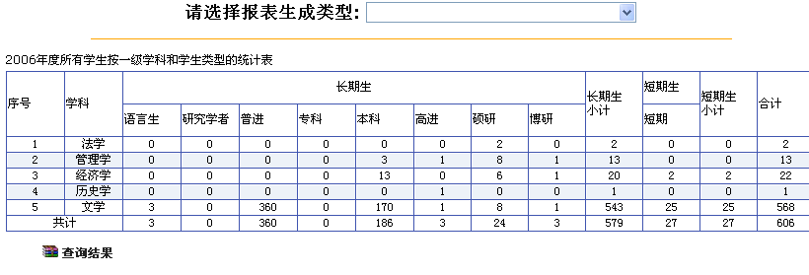

附录：不规范数据文件格式说明
- 提供下载的每个Excel文件最多存放500条记录。例如，有600条不规范数据，系统将生成两个Excel文件，其中一个存放500条记录，另一个存放100条记录。
- 提供下载的Exel文件中，用背景色将不规范数据标识了出来。其中不同的颜色表示不同的错误，具体含义如下：
  - 按照统计要求，必须填写的字段，没有填。
  - 该数据的长度，大于系统允许的最大长度。例如，系统允许的长度为20字节，数据的长度为30字节。
  - 数据不规范。即，该数据所属字段是教育部要求规范的字段（比如国籍、经费来源等），但是该数据不在教育部制订的标准数据之中。
  - 属于某个短期团组的短期生，其报到时间或国籍应该和这个短期团组一致。如果不一致，系统会用这种颜色将报到时间或国籍标识出来。
  - 该数据的数据类型不对。例如，报到时间应该为日期，团组人数应该为数字。
  - 该数据的数据类型不对（见条目E），并且该数据的长度大于系统允许的最大长度（见条目B）
  - 数据不规范（见条目C），并且该数据的长度大于系统允许的最大长度（见条目B）
  - 报到时间、离校时间或学生状态不符合业务逻辑。包括以下两种情形：报到时间比离校时间晚、学生状态不是离校时填写了离校时间

